Page 242. Exercice 49.
Donne une valeur approchée au dixième du périmètre et de l'aire de chaque figure.
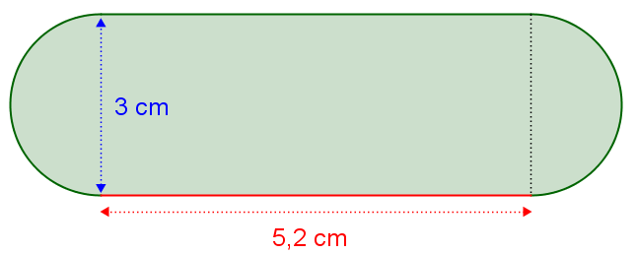
a.

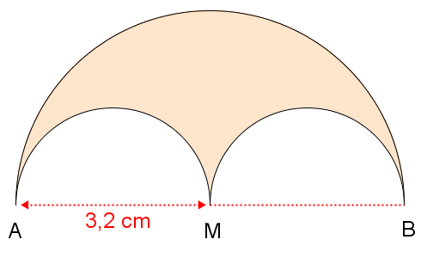
b.

